★★★☆☆
題組：Problem Set Archive with Online Judge
題號：10123: No Tipping
解題者：許仕康
解題日期：2023年5月4日
題意：
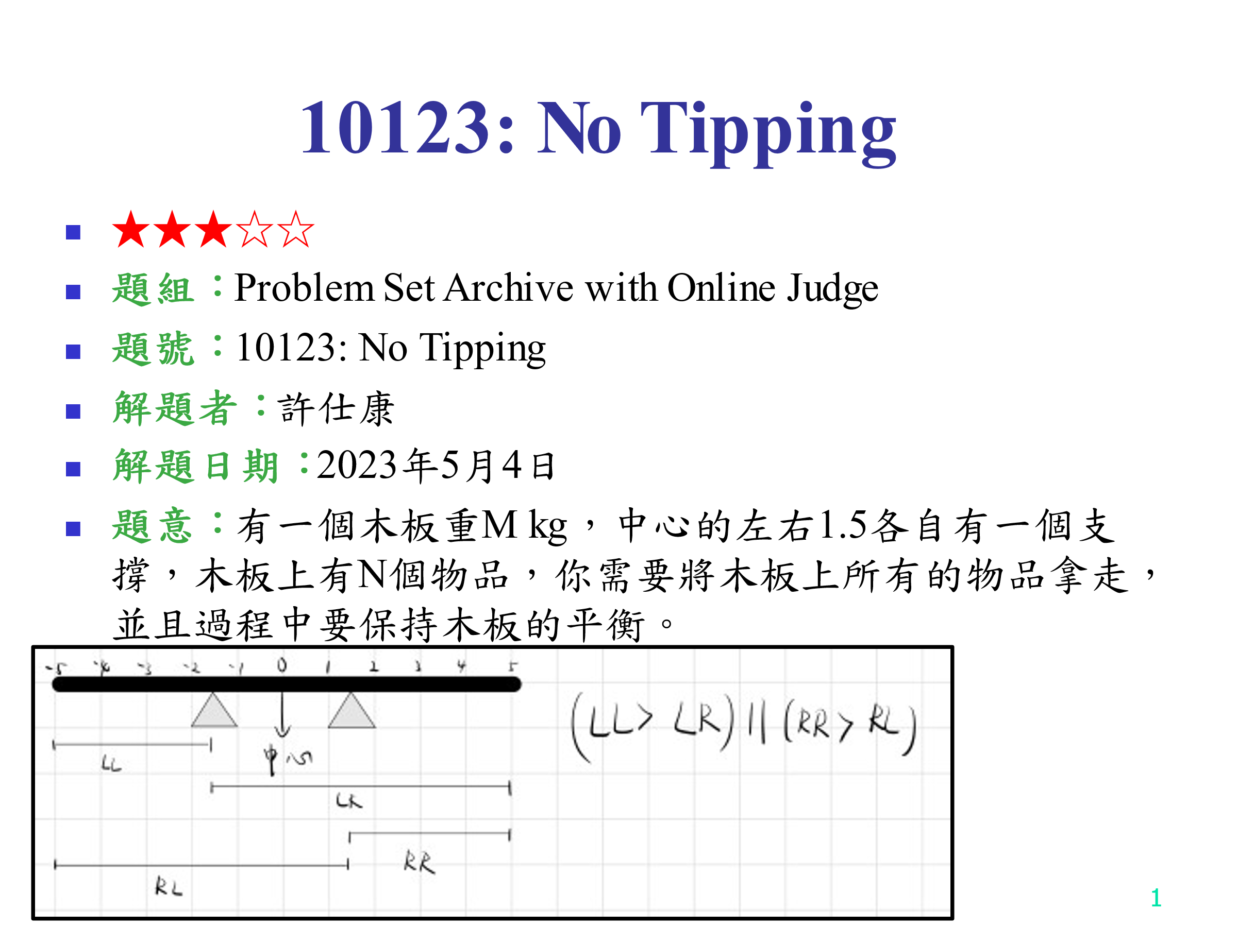
有一個木板重M kg，中心的左右1.5各自有一個支撐，木板上有N個物品，你需要將木板上所有的物品拿走，並且過程中要保持木板的平衡。若LL>LR或者RR>RL就發生傾斜。

題意範例：
輸入：
20 3 6 L(木板長度） M（木板重量） N（物品數量）
-8 4 物品在的位置 物品重量
-4 10
-3 10
2 4
5 7
8 8
30 10 2
-8 100
9 91
0 0 0

輸出：
Case 1:
-4 10
8 8
-8 4
5 7
-3 10
2 4
Case 2:
Impossible
解法：
力矩公式：力*物品與支點的距離
把題目想成一個空的木板，目標是把所有物品放上去，最後只要能保持平衡就代表題目有解，反之無解。根據放置的順序反向輸出即可。
處於兩個支點之間的物品有增加穩固性的功能，所以最先放入，其放入順序根據輸入的順序反著來。
想要把物品放上木板，且保持平衡，就需要放入對木板影響最小的物品，也就是放上力矩最小的物品
將物品分類左半邊和右半邊，算出各個物品的力矩，力矩大小順序排列。假如左邊某個物品的力矩最小就先放入，接著繼續放左邊的物品，直到發現繼續放左邊的物品傾斜發生就停止，放右邊的物品，以此類推，反之亦然。
如果發現左邊右邊的物品都不能使木板平衡就代表impossible所有物品都放上去且保持平衡就代表題目有解。
解法範例：
無
討論：
網站上case 2的output是錯的。
程式：
#include<iostream>
#include<algorithm>
#include<queue>
#include<stack>
using namespace std;
double ll,lr,rl,rr;//ll,lr,rl,rr就如題意解釋中
struct things{
int p;
int w;
int lj;
things(int po,int we, double liju){//po是位置，we是重量，liju是力矩
p=po;w=we;lj=liju;
}
things(){};
};

struct cmp{
bool operator()(things const &t1,things const &t2){
return t1.lj>t2.lj;
}
};

bool test(things const &q){//測試有沒有ll>lr或者rr>rl
double ll1=ll,rl1=rl,rr1=rr,lr1=lr;
if(q.p<0){
ll+=q.w*(abs(q.p)-1.5);
rl+=q.w*(abs(q.p)+1.5);
}
else{
rr+=q.w*(abs(q.p)-1.5);
lr+=q.w*(abs(q.p)+1.5);
}
//cout<<"ll:"<<ll<<" lr:"<<lr<<" rr:"<<rr<<" rl:"<<rl;
//cout<<" qp:"<<q.p<<" qw:"<<q.w<<endl;
if(ll>lr||rr>rl){
ll=ll1;rl=rl1;rr=rr1;lr=lr1;
return false;
}
return true;
}

int main(){
int a,b,c,time=0;
while(1) {
time++;
cin>>a>>b>>c;
if(a==0&&b==0&&c==0)break;
ll=0;lr=1.5*b;rl=1.5*b;rr=0;
priority_queue<things, vector<things>, cmp> ql;
priority_queue<things, vector<things>, cmp> qr;
stack <things> s;
int fx=1;//測試可以放嗎，初始值是1，如果其中一邊不可以放就會變成0，兩邊不能放就會變成-1，每次可以放的時候都會重新把值變成1
for(int i=0;i<c;i++){
int position,weight;
double liju;
cin>>position>>weight;
if((position<1.5&&position>0)||(position>-1.5&&position<0)){
things t(position,weight,0);
s.push(t);
if(position<0){
rl+=(abs(position)+1.5)*weight;
lr+=(position+1.5)*weight;
}
else {
lr+=(abs(position)+1.5)*weight;
rl+=(1.5-position)*weight;
}
i--;c--;
}
else{
liju=abs(position)*weight;
things t(position,weight,liju);
if(t.p<0)ql.push(t);
else qr.push(t);
}
}
int fangxiang;//看現在是要放左邊還是放右邊
for(int i=0;i<c;i++){
if(fx<-1)break; 如果fx<=-1的話就是兩邊都不能放了，都會傾斜
else if(i==0){
if(ql.empty()){
if(test(qr.top())){
s.push(qr.top());
qr.pop();
fangxiang=1;//fangxiang為1的時候放右邊
}
else{
fx=-1;
break;
}
}
else if(qr.empty()){
if(test(ql.top())){
s.push((ql.top()));
ql.pop();
fangxiang=-1;//fangxiang是-1的時候是放左邊
}
else{
fx=-1;
break;
}
}
else if(ql.top().lj>=qr.top().lj){//如果放左邊的影響大過右邊
if(test(qr.top())){
s.push(qr.top());
qr.pop();
fangxiang=1;
}
else{
fx=-1;
break;
}
}
else if(ql.top().lj<qr.top().lj){ //如果放右邊的影響大過左邊
if(test(ql.top())){
s.push((ql.top()));
ql.pop();
fangxiang=-1;
}
else{
fx=-1;
break;
}
}
}
else {
if(fangxiang==1){
if(test(qr.top())&&!qr.empty()){
s.push(qr.top());
qr.pop();
fangxiang=1;
fx=1;
}
else{
if(ql.empty()){
fx=-1;break;}
fx--;
fangxiang=-1;
i--;
}
}
else {
if(test(ql.top())&&!ql.empty()){
s.push((ql.top()));
ql.pop();
fangxiang=-1;
fx=1;
}
else{
if(qr.empty()){
fx=-1;break;}
fx--;
fangxiang=1;
i--;
}
}
}
}
cout<<"Case "<<time<<":\n";
if(fx>-1){
while(!s.empty()){
things t=s.top();
s.pop();
cout<<t.p<<" "<<t.w<<endl;
}
}
else{
cout<<"Impossible\n";
}
}
return 0;
}

